Charger/Importer des graphiques 3D élaborés
Les performances baissaient lorsque les documents comportant des diagrammes 3D volumineux étaient téléchargés (formats internes) ou importés (formats externes). Ce problème se posait lors de la création de nombreux objets graphiques pour la visualisation de diagrammes. Nous avons apporté des solutions à ce problème. Exemple : un document d'exemple (externe avec un très grand diagramme contenant une boite de donnée verticale 3D de 100x100x5) était impossible à importer. Cette opération est maintenant possible en quelques secondes et ressemble à la figure ci-dessous :
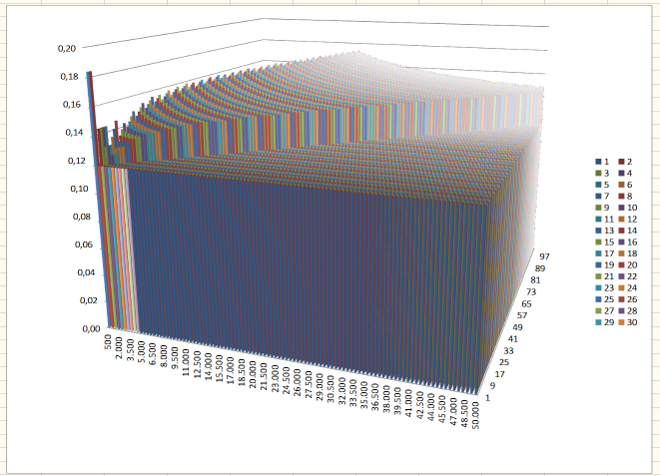
Cette amélioration permet de travailler avec des Graphiques 3D bien plus volumineux dans AOO 4.1.

Modifications graphiques améliorées/Filtres pour graphiques vectorielles
Lorsque des modifications et/ou filtres étaient appliqués aux objets graphiques, le changement apparaissait souvent par la modification interne du graphique vectoriel (SVG ou métafichier) en une variante pixelisée. Les avantages des graphiques vectoriels devenaient alors inutiles et le résultat final était souvent médiocre pour l'impression et l'export de PDF. Cet aspect de la manipulation d'objets graphiques varie aussi d'une application d'AOO à l'autre. Elle a maintenant été unifiée pour que chaque utilisation de données vectorielles dans les objets graphiques soit plus efficace et homogénéisée pour cet aspect et à l'avenir.
Il est impossible d'améliorer toutes les fonctions allant des objets graphiques aux graphiques vectoriels proposées par AOO mais beaucoup l'ont été. Les graphiques vectoriels sont optimisés de cette façon lorsque les modifications suivantes sont appliquées :
- Échelle de gris
- Noir/Blanc
- Filigrane
- Transparence (supplément, de 0 % à 100 %)
- Modification rouge/vert/bleu (de -100 % à 100 %)
- Luminosité (de -100 % à 100 %)
- Contraste (de -100 % à 100 %)
- Correction de Gamma (de 0,10 à 10)
Cela vaut aussi pour toutes les combinaisons des modifications ci-dessus. Cette amélioration est déjà visible dans l'aperçu Éditeur mais son but principal est d'optimiser la qualité des impressions et des exports PDF (et les autres exports qui peuvent gérer les données vectorielles) lorsque les contenus de graphiques vectoriels sont utilisés. Voici un exemple de l'aperçu Éditeur (à gauche : AOO 4.0.1, à droite : AOO 4.1). C'est le même graphique vectoriel adaptable modifié à échelle de gris :
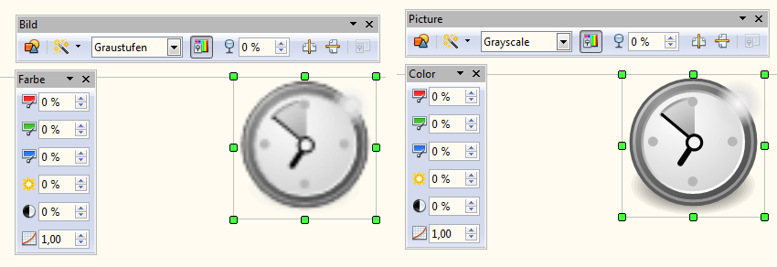

Conserver les données graphiques originales à chaque fois que c'est possible
Les versions précédentes d'AOO ont finalement modifié le type de données graphiques insérées. Par exemple, dans certains cas, les fichiers JPEG étaient enregistrés en format PNG dans les fichiers ODF générés. Ces cas de figure étaient différents d'une application AOO à l'autre car les manipulations ne sont pas les mêmes au niveau interne. Pour que l'expérience soit la même dans chaque application d'AOO 4.1, des améliorations du logiciel permettent maintenant de conserver les données graphiques originales à chaque fois que c'est possible. La taille des fichiers ODF créés et la qualité des images sont optimisées. Dans certains cas, les fichiers JPEG était enregistrés en JPEG, ce qui n'améliorait en rien la qualité de l'image mais au contraire, pouvait même l'altérer.
Cette amélioration est valable pour les graphiques pixelisés en format BMP, JPEG et GIF, et aussi pour les graphiques vectoriels tels que les SVG et les métafichiers.

Amélioration du presse-papier pour le contenu graphique
Le support presse-papier pour l'échange de PNG a été optimisé pour que les cycles de modification des graphiques pixelisés (par exemple, copier le contenu d'un graphique dans une application externe, le modifier et le copier à nouveau dans AOO 4.1) fonctionnent mieux, avec plus d'éditeurs d'images. Un plus grand support pour PNG signifie que la transparence dans les graphiques pixelisés est préservée dans plus d'endroits. Saviez-vous que vous pouvez copier n'importe quel objet graphique à partir d'AOO 4.1 dans le presse-papier et le coller dans n'importe quel éditeur d'image pour le modifier et le recopier ?

Autres Améliorations/Progrès

Remplacement de SeaMonkey par NSS (« Network Security Services »)
Les anciens codes de Mozilla qui étaient utilisés pour inclure des services de cryptographie et l'accès à des carnets d'adresses ont été remplacés par des librairies NSS plus modernes et sécurisées. Le processus de construction et la maintenance des codes sources sont ainsi largement simplifiés, donc plus compréhensibles pour l'utilisateur final en général.
Les seuls problèmes que peuvent rencontrer l'utilisateur final sont les suivants :
- Sous Windows XP, il n'est plus possible d'ajouter des carnets d'adresses Windows en tant que base de données OpenOffice. C'est toujours possible dans chaque nouvelle version de Windows (Windows Vista, Windows 7 et Windows 8).
- Les utilisateurs de Thunderbird ne pourront pas voir directement le support de carnet d'adresses Thunderbird dans l'assistant de carnet d'adresses d'OpenOffice mais le support CSV peut faire office de remplacement en attendant. Les utilisateurs de Thunderbird peuvent utiliser la fonctionnalité Outils->Export->Sous CSV pour obtenir leur carnet d'adresses en texte CSV.
- L'accès authentifié au protocole LDAP n'est plus compatible (l'accès non-authentifié n'était déjà plus compatible).

Enlever/Retirer des fonctionnalités
- Cette version ne fonctionne plus avec les versions OSX 10.6.x et antérieures de Macintosh. Le système requis est maintenant Mac OS X 10.7 (Lion) ou les versions supérieures. Veuillez vous reporter au Système requis.

Corrections des bogues
Voir la liste dans Bugzilla.

Support de langage additionnel

Les nouvelles traductions disponibles sur Apache OpenOffice 4.1 incluent :
Bulgare (bg) | Danois (da) | Hébreux (he)
Hindi (hi) | Bokmål (nb) | Thai (th)

Les traductions mises à jour disponible sur Apache OpenOffice 4.1 incluent :
Basque (eu) | Néerlandais (nl) | Allemand (de)
Lithuanien (lt) | Portugais (pt) | Serbe (sr)
Espagnol (es) | Turc (tr)
Pour obtenir une liste plus exhaustive de toutes les langues disponibles, cliquez sur :
http://www.openoffice.org/download/other.html

Des nouveaux dictionnaires et des dictionnaires mis à jour

Nouveaux dictionnaires
Lithuanien (lt) | Portugais (pt-PT)

Dictionnaires mis à jour
Anglais (en) voir notes | Allemand (de) | Gaelique (gd)
Remarque : Les extensions contiennent de nombreuses variantes. Seul le dictionnaire en-GB a été modifié.

Problèmes récurrents
- Apache OpenOffice 4.1.0 sera signalé par la nouvelle fonction de contrôle d'accès pour les Mac OS X Mountain Lion et Maverick. Cette nouvelle fonctionnalité sert à protéger les systèmes Mac des programmes malveillants. Le lien suivant permet de voir la procédure à suivre pour que les applications non installées dans le Mac App Store fonctionnent. Consultez l'article dans le support Mac :http://support.apple.com/kb/HT5290.
- Apache OpenOffice 4.1.0 est compatible avec Java 7(configuration recommandée). Cependant (surtout pour les systèmes Windows 64-bit), il se peut que vous receviez des avertissements stipulant que la version de Java est défectueuse. Dans ce cas, téléchargez et installez le Pack Microsoft Visual C++ 2010. Si vous rencontrez encore des problèmes, installez la version la plus récente de JRE 6. Assurez-vous d'installer le fichier « Windows x86 Offline (32-bit) ». Configurez ensuite OpenOffice dans : « Outils - Options - OpenOffice - Java ». Rendez-vous sur le forum à ce sujet pour plus d'informations.
- Les dictionnaires d'orthographe sont temporairement inclus dans des programmes d'installation localisés et non dans les pack de langage (Problème 124423). Ils peuvent être installés en tant qu'extensions dans Outils -> Gestionnaire des extensions.
- Pour la version MacOSX seulement, toute les extensions encodées en C++ ne fonctionnent plus et sont désactivées dans le gestionnaire des extensions d'AOO. Ce changement est dû au passage d'AOO d'un système de 32-bit à 64-bit sur MacOSX. Veuillez informer le développeur de l'extension de ce problème.
- Pour la version MacOSX uniquement : il n'y a pas de support pour l'audiovisuel dans la version 4.1.0. Les problèmes relevés incluent : l'impossibilité de jouer les fichiers audio/vidéo inclus dans les documents existants ; l'impossibilité d'inclure des éléments audio/vidéo dans les documents. Pour résoudre ce problème, installez le plugin Quicktime pour Apache OpenOffice sur le site des extensions. Pour les détails techniques, reportez-vous au bug 124800 dans bugzilla.
- Certaines circonstances peuvent causer la perte d'image dans les documents Writer. Pour plus de détails techniques, reportez-vous au bug 124717 dans bugzilla.

Restez informés sur Apache OpenOffice
Nous vous encourageons à vous inscrire sur la liste de diffusion des annonces d'Apache OpenOffice pour recevoir les notifications importantes telles que les mises à jour du produit et les correctifs de sécurité. Pour vous inscrire, envoyez un courriel à : announce-subscribe@openoffice.apache.org.
Vous pouvez aussi suivre le projet sur Twitter,, FacebooketGoogle+..

